יחידה 4: פרק א משנה ג
זמני בדיקת חמץ
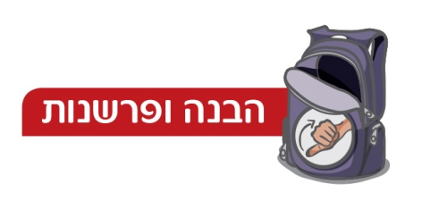

1.א. לפניכם טבלה המתארת את זמני בדיקת חמץ: השלימו בלשון המשנה את הזמנים בימים המתאימים, היעזרו בפירוש המילים שבמשנה.
הזמן בלשוננו | ליל י"ד בניסן | יום י"ד בניסן |  | ט"ז-כ' בניסן | כ"ב בניסן ואילך
הזמן בלשון המשנה |  | שחרית | בשעת הביעור
לפי מי מותר לבדוק בזמן הזה?

ב. רבי יהודה וחכמים חולקים ביניהם מה הם הזמנים האפשריים של בדיקת חמץ. כתבו בכל תאריך את האומר המתאים (רבי יהודה או חכמים). אם גם רבי יהודה וגם חכמים מסכימים שיש לבדוק בזמן מסוים, כתבו את שניהם.
ג. מי נותן פרק זמן ארוך יותר לבדיקת חמץ: חכמים או רבי יהודה? נמקו! ____________
______________________________________________________________

2. השלימו את סיכום הדעות במשנה. היעזרו בתרמילון.
רבי יהודה וחכמים חלקו בשאלה על זמני בדיקת חמץ:
לפי רבי יהודה יש לבדוק חמץ באחד משלושת הזמנים: אור ל__________, בבוקר של ארבעה עשר בניסן, או עד שעת ה_______.
לפי חכמים אם לא בדקו חמץ עד יום י"ד בניסן יש לבדוק חמץ גם ב________, ואם לא בדקו בחול המועד יש לבדוק אף לאחר _______.
חול המועד
ארבעה עשר בניסן
חג הפסח
ביעור

